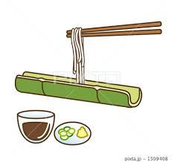

**四條畷市立　野外活動センター　SORA**

**親子で楽しむ**

～感染症対策について～

・そうめんをすくう時は、マスクを着用します。

・そうめんはテーブルでいただきます。

・すくう箸とお椀、食べる箸とお椀は

変えます。

**2020年8月10日（月祝）**

10：00～15：00　（雨天実施）

**★竹の流しそうめん★**

会場　四條畷市立野外活動センター

対象　ファミリー

料金　大人（中学生以上）　２５００円

　　　こども（３歳以上）　２０００円

　　　２歳以下　無料

　　★四條畷市以外の方は、各２００円増

定員　先着４組

申込　7月２0日（月） 午前９時より

　　　　お電話にて受付開始

　　　★定員になり次第受付終了

お申し込み・お問い合わせは

**電話０７２-８７７-０７７８**

〒５７５‐００１１

大阪府四條畷市逢阪４０８‐１

四條畷市立野外活動センター

暑～い夏は、やっぱりそうめん！

竹のレーンを組み立て、そうめんを

流してみよう♪

うまくおはしで、つかまえられるかな？

みんなで夏を楽しもう♪